你可以使用impala查询HBase表。这个作用使得读取存储系统的数据更便利。默认的impala表使用data files存储在HDFS上，这对于批量载入查询full-table是很完美的。正相反，HBase在处理按照OLTP风格组织的数据格式时更有效，查询独立的行或者值的范围。
HBase是一种以key-value形式存储的数据仓库。它的值由多个域组成。Key被映射到impala表中的一列。值的不同的域被映射到impala 表的其他列。
Overview of Using HBase with Impala
·在impala使用hive shell创建一个表。因为impala create table语句当前不支持custom SerDes，和一些其他语法。
--在使用hive create table语句创建表HBase表时，需要使用STORED BY 'org.apache.hadoop.hive.hbase.HBaseStorageHandler'
子句。
-- 使用
TBLPROPERTIES("hbase.table.name" = "table_name_in_hbase")来映射创建的表到对应的HBase表。
·使用String 关键字来定义对应于HBase row key的列为字符串。或者映射成一个字符串列。
· 因为impala/hive使用相同的元数据库，所以一旦在hive中创建了一个表，先使用invalidate metadata语句更新，然后你就可以通过impala插入、查询数据。
· 为了更高效的查询，使用where子句找到一个single key value，或者一个key value的范围。
为了可以使hbase和impala协同操作，要确保impala有hbase表的读写权限。可以在hbase shell中使用grant授予权限。
Configuring HBase for Use with Impala
在impala 启动期间或者INVALIDATE METADATA 之后，hbase表不可用，为了避免delays,需要设置/etc/impala/conf/hbase-site.xml:
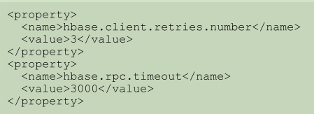
Supported Data Types for HBase Columns
所有的类型转换都在impala端完成。
当通过Hive shell创建表时，要使用string类型的列对应hbase的rowkey。Impala可以通过一些操作符来快速查询hbase表。但是这种最佳方法只有当列是字符串类型时，才有效。
Performance Considerations for the Impala-HBase Integration
使用hbase表来查询，会返回一行或者多行，不会扫描整个表。
通过设定起始和结束key，来限制查询范围。如果row key没有映射到string 列，那么ordering is typically incorrect and comparison operations do not work

